

ГЛАВА ГОРОДА НЕФТЕЮГАНСКА

ПОСТАНОВЛЕНИЕ

11.05.2018 № 29
г.Нефтеюганск

О назначении публичных слушаний по проекту решения
о предоставлении разрешения на отклонение от предельных параметров разрешенного строительства, реконструкции объектов капитального строительства

В соответствии со статьёй 28 Федерального закона от 06.10.2003
№ 131-ФЗ «Об общих принципах организации местного самоуправления в Российской Федерации», статьёй 40 Градостроительного кодекса Российской Федерации, статьями 12 и 25 Устава города Нефтеюганска, Положением о порядке организации и проведения публичных слушаний по вопросам регулирования градостроительной деятельности в городе Нефтеюганске, утверждённым решением Думы города от 02.04.2009 № 543-IV, с учётом решения градостроительной комиссии от 05.04.2018 № 6, в целях соблюдения права человека на благоприятные условия жизнедеятельности, прав и законных интересов правообладателей земельных участков и объектов капитального строительства, расположенных на территории города Нефтеюганска, в связи с обращением ООО СПК «Лидер» постановляю:
1.Назначить публичные слушания по проекту решения о предоставлении разрешения на отклонение от предельных параметров разрешённого строительства, реконструкции объекта капитального строительства, расположенного на земельном участке с кадастровым номером 86:20:0000036:63 по адресу: город Нефтеюганск, северо-восточная зона, массив 02, квартал 04, строение № 5/1, в части изменения минимального отступа от границ земельного участка с северо-западной стороны вдоль внутриквартального проезда с 3 метров на 0.
Определить схему границ земельного участка, применительно к которому проводятся публичные слушания, согласно приложению 1 к постановлению.
2.Установить срок проведения публичных слушаний с 18.05.2018 по 08.06.2018.
3.Заседание публичных слушаний в форме общественного обсуждения с жителями города назначить на 04.06.2018.
4.Место проведения публичных слушаний – помещение департамента градостроительства и земельных отношений администрации города Нефтеюганска, расположенное по адресу: город Нефтеюганск, 12 микрорайон, дом 26, помещение № 1.
5.Время начала публичных слушаний – 18 часов 00 минут по местному времени.
6.Определить органом, уполномоченным на проведение публичных слушаний, департамент градостроительства и земельных отношений администрации города Нефтеюганска.
7.Департаменту градостроительства и земельных отношений администрации города Нефтеюганска:
7.1.Утвердить состав организационного комитета по организации и проведению публичных слушаний - организационный комитет (далее – оргкомитет) согласно приложению 2 к постановлению.
7.2.Провести экспозицию проекта решения о предоставлении разрешения на отклонение от предельных параметров разрешённого строительства, реконструкции объектов капитального строительства в помещении департамента, расположенном по адресу: город Нефтеюганск, 12 микрорайон, дом 26, помещение № 1, с 18.05.2018 по 08.06.2018. График работы департамента (посещение экспозиций): понедельник - пятница: с 8.30 до 17.30 часов, перерыв: с 12.00 до 13.00 часов.
7.3.Подготовить заключение о результатах публичных слушаний, обеспечить его обнародование (опубликование) и размещение на официальном сайте органов местного самоуправления города Нефтеюганска 08.06.2018.
7.4.В ходе работы экспозиции организовать консультирование посетителей оргкомитетом.
8.Определить местом приёма предложений и замечаний в письменной форме по проекту решения о предоставлении разрешения на отклонение от предельных параметров разрешённого строительства, реконструкции объектов капитального строительства департамент градостроительства и земельных отношений администрации города Нефтеюганска, расположенный по адресу: город Нефтеюганск, 12 микрорайон, дом 26, помещение № 1, приёмная.
9.Установить срок приёма предложений и замечаний по проекту решения о предоставлении разрешения на отклонение от предельных параметров разрешённого строительства, реконструкции объектов капитального строительства до 30.05.2018.
10.Обнародовать (опубликовать) постановление в газете «Здравствуйте, нефтеюганцы!».
11.Департаменту по делам администрации города (С.И.Нечаева) разместить постановление на официальном сайте органов местного самоуправления города Нефтеюганска в сети Интернет.
12.Постановление вступает в силу после официального опубликования.
13.Контроль исполнения постановления возложить на заместителя главы города Е.А.Абрамову.

Глава города Нефтеюганска С.Ю.Дегтярев
Приложение 1
к постановлению главы
города Нефтеюганска
от 11.05.2018 № 29

Схема границ земельного участка,
применительно к которому проводятся публичные слушания

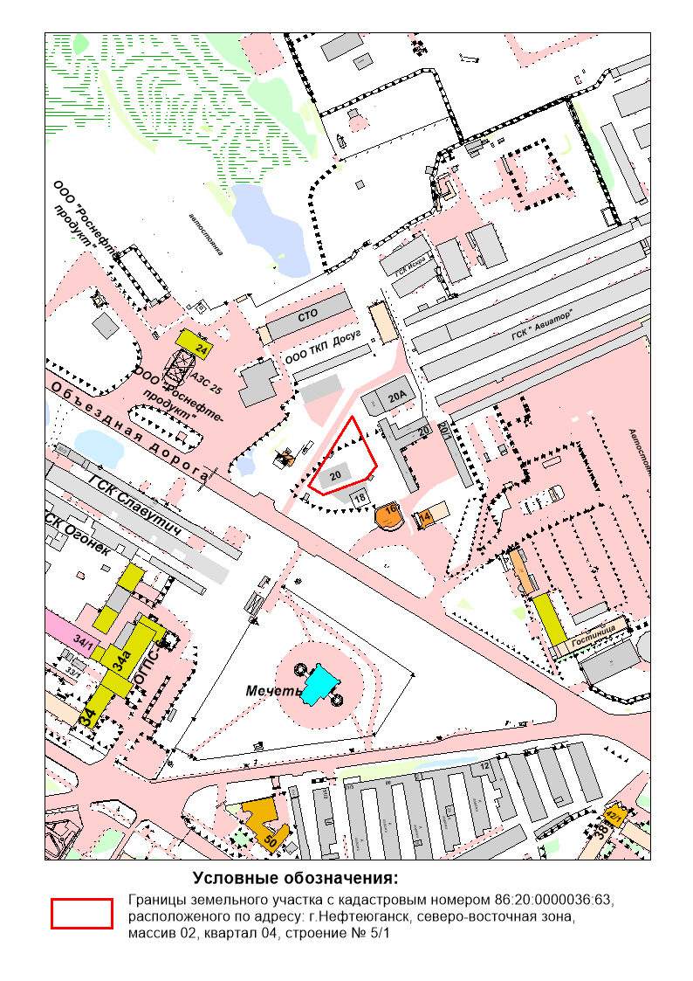
Приложение 2
к постановлению главы
города Нефтеюганска
от 11.05.2018 № 29

Состав организационного комитета
по организации и проведению публичных слушаний по проекту постановления главы города Нефтеюганска «О назначении публичных слушаний по проекту решения о предоставлении разрешения на отклонение от предельных параметров разрешенного строительства, реконструкции объектов капитального строительства»

- Ковалев А.В., директор департамента градостроительства и земельных отношений Администрации города Нефтеюганска;
- Ерусланкина З.Т., заместитель директора – главный архитектор города Нефтеюганска;
- Субботин Ю.Н., председатель градостроительного комитета департамента градостроительства и земельных отношений администрации города Нефтеюганска;
- Жданова О.А., начальник отдела градостроительного развития и планировки территории департамента градостроительства и земельных отношений администрации города Нефтеюганска.

